NOM : Prénom :
Histoire & Géographie
 | Signature des parents | /25
Important :
- Un point peut-être soustrait si, à la vérification du cahier, la signature est absente.
- Rédige tes réponses : l’évaluation de la rédaction est comprise dans chacune de tes réponses.

◆ JE SUIS CAPABLE DE :
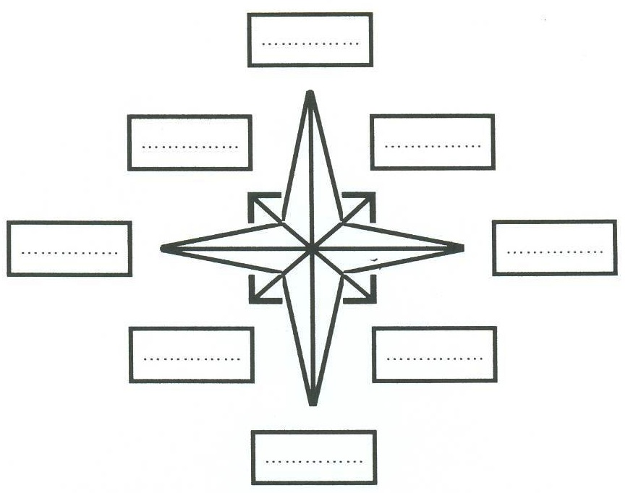
- me situer : (5 pts)
1
2
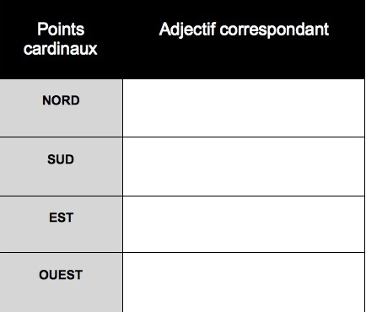
→ Doc.1 :
1) Chaque point cardinal à un adjectif qui lui correspond. (2 pts)
Inscris dans le tableau : Septentrional / Oriental / Méridional / Occidental

→ Doc. 2
2) Comment se nomme cette représentation ? (1 pt)
….....................................................................................................................................................................................................................................................................................................................
3) Écrire en rouge : Nord / Sud / Ouest / Est (1 pt)
4) Écrire en noir NO /NE/ SE/ SO (1 pt)
(soit : Nord-Ouest / Nord-Est / Sud-Est/ Sud-Ouest)

- situer dans le temps : (6 pts)
3
TITRE : ………….................................................................................
…...................................
…................................................................
…......................................................
….........................................................

4
8000 av. n.e.
- 4000
3 500 av.n.e.
- 3000
2000
1

Consignes :
1) Comment se nomme ce type de document : (1 pt) …......................................................................................................................................................................................................................................................................................................................
2) Sur la frise, situe les évènements suivants sur les pointillés : apparition de la ville d'UR / la naissance de l’agriculture / la naissance de Jésus Christ / la naissance de l’écriture (2 pts)
3) Situe sur la frise les périodes suivantes : (2 pts)
- colorie en bleu la période qui correspond à la Préhistoire .
- colorie en rouge la période qui correspond à l’Histoire .
4) Trouve un titre à cette frise. (1 pt)

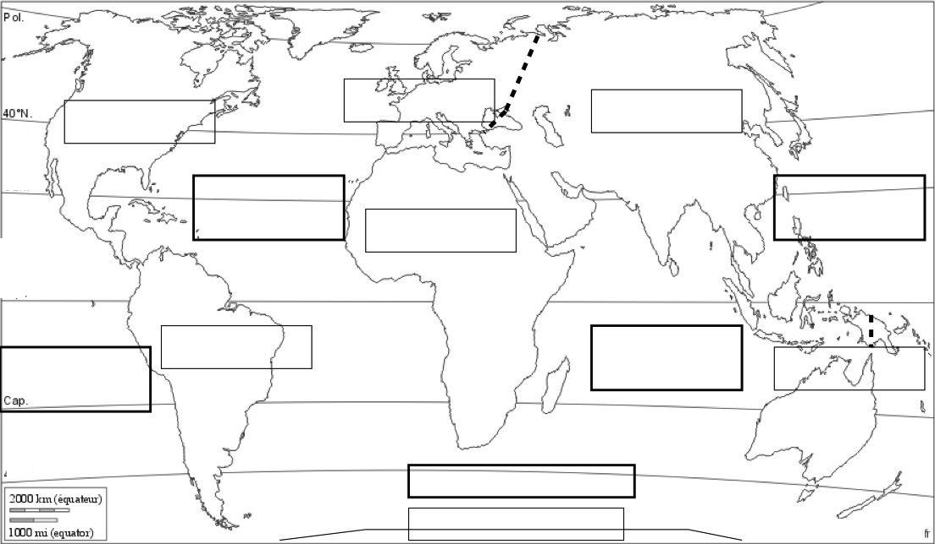
- situer dans l'espace (11 pts)
→ Sur le planisphère,
1) Nomme en bleu les océans (2 pts) 2) Écris le nom des continents en noir. (1,5 pts)
3) Reporte les numéros correspondant au lignes imaginaires sur le document ( ) (1)
1. tropique du capricorne ; 2. tropique du cancer ; 3. équateur
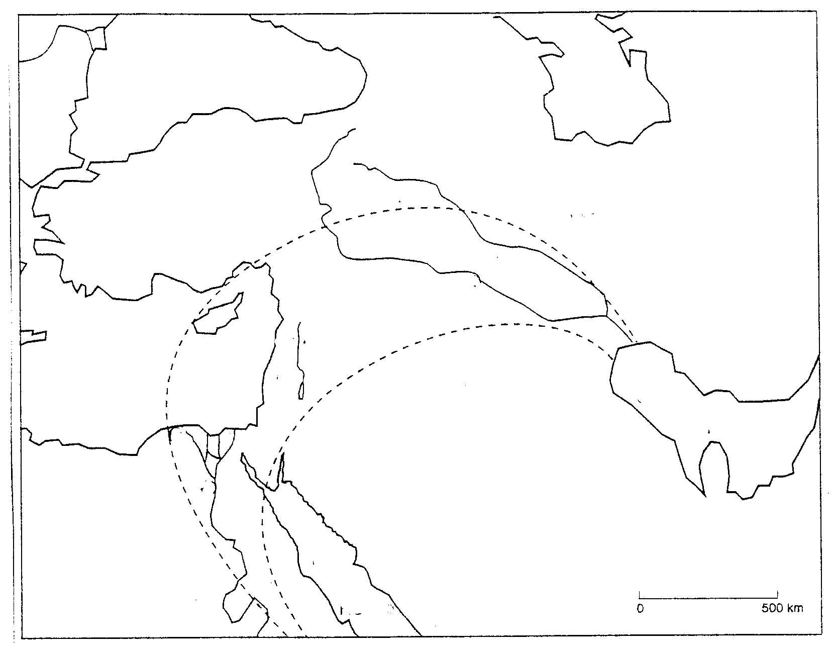

→ Sur le fond de carte de l'Orient ancien
1) Reporte sur ce croquis le numéro de ces éléments : (3 pts)
- Méditerranée
- Golfe Persique
- Euphrate
4. Nil
5. la Mésopotamie
6. Égypte,

2) Situe d'un point noir la ville d'UR. (1 pt)
3) Qu'appelle-t-on le « Croissant fertile » ? (2 pts)

….....................................................................................................................................................................................................................................................................................................................
…..................................................................................................................................................................................................................................................................................................................... …........................................................................................................................................................
⬥ QUESTION OUVERTE 3 pts ( & jusqu’à trois points de bonus selon la qualité de ton paragraphe)

Choisis l'un de ces sujets.
Veille à rédiger ton paragraphe de sorte qu'une personne qui ne connait pas la question que tu as choisie puisse comprendre le sujet.

(HISTOIRE)
1) Comment l'écriture est-elle apparue et a-t-elle évolué ?
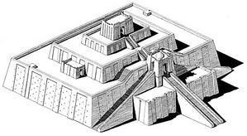
2) Décrire la ziggourat et préciser sa fonction (à quoi elle sert).

(GÉOGRAPHIE)
3) Rédige un petit paragraphe situant ton collège à différente échelles.

GRILLE DE COMPÉTENCES DISCIPLINAIRES EN HISTOIRE / GÉOGRAPHIE
COMPÉTENCES DISCIPLINAIRES |  | A | CA | NA | Évolution
Restituer des  connaissances | Connaître les définitions
Restituer des  connaissances | Connaître les repères : se situer dans le temps
Restituer des  connaissances | Connaître les repères : se situer dans l'espace
Réutiliser les compétences | Lire et compléter une légende
Réutiliser les compétences | Lire et compléter une chronologie
réaliser | Rédiger des réponses correctes, logiques et lisibles.
réaliser | Rédiger une explication supérieur à 5 lignes
A : acquis CA : en cours d’acquisition NA: non acquis


